BÁO CÁO QC — CẬP NHẬT 10/10/2026: Kiểm tra dằn dính mặt bộ sơn PU màu đen giao khách Scansia (thực hiện tại Công ty Bình Thạnh) — tải dằn 0,5 kg/cm² ở các mốc khô tự nhiên 4 giờ · 5 giờ · 6 giờ
Ngày báo cáo: 10/10/2026
Người báo cáo: Nguyễn Anh Trí (QC BT Chem)
Kính gửi: BLĐ phòng Kỹ thuật & phòng QC BT-Chem
Nguồn: tin nhắn Zalo của Nguyễn Anh Trí, hội thoại “Trí QC” — gửi lúc 18:56 ngày 10/10/2026: 01 tin nhắn chữ + 03 ảnh (không có file/PDF đính kèm).

1. Nguyên văn tin nhắn Zalo
Báo cáo a công việc hôm nay ở cty bình thạnh : kiểm tra chất lượng dính mặt bộ sơn pu giao cho scansia
Quy trình thực hiện sp đã nhúng lót pu rồi -> phun lót màu pu ( để khổ sau 2,5 giờ ) -> phun sơn màu pu
-> để khô tự nhiên sau 4 giờ dằn ; 5 giờ dằn và 6 giờ dằn kiểm tra dính mặt ( khối lượng dằn 0,5kg / cm vuông ) .

2. Quy trình & thông số kiểm tra
Nội dung | Chi tiết
Nhà máy thực hiện | Công ty Bình Thạnh (kiểm tra nội bộ)
Đối tượng giao hàng | Bộ sơn PU màu đen giao khách Scansia
Nội dung kiểm tra | Dính mặt (blocking) khi màng sơn chịu tải dằn sau khi khô tự nhiên
Quy trình sản phẩm | 1/ Nhúng lót PU → 2/ Phun lót màu PU (để khô 2,5 giờ) → 3/ Phun sơn màu PU → 4/ Để khô tự nhiên
Mốc dằn kiểm tra | Sau khi khô tự nhiên 4 giờ · 5 giờ · 6 giờ
Khối lượng dằn | 0,5 kg/cm² (nguyên văn: 0,5kg / cm vuông)
Mốc giờ thực tế ghi trên mẫu | 15h00 — khô sau 4H dằn · 16h00 — khô sau 5H · 17h00 — khô sau 6H
Mẫu thử | 03 thanh mẫu sơn PU màu đen; thanh giữa có ký hiệu viết tay `G.N` (theo đọc ảnh)

3. Hình ảnh mẫu thử & hiện trường
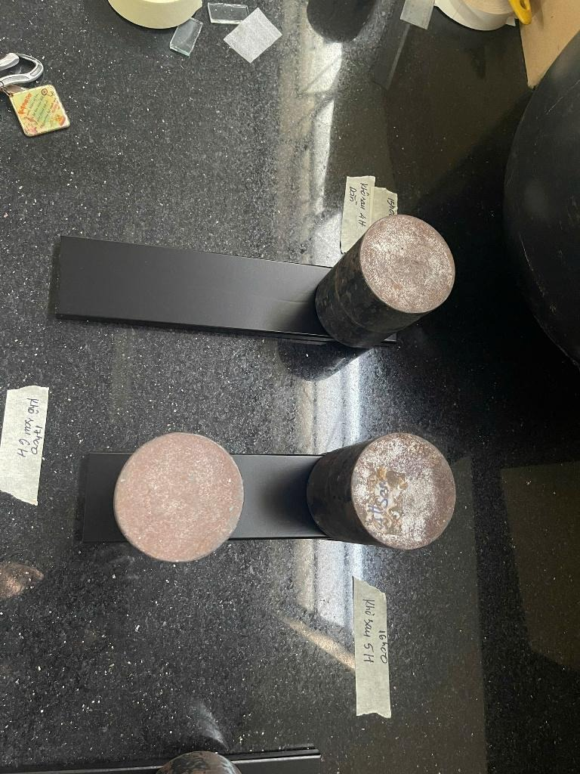
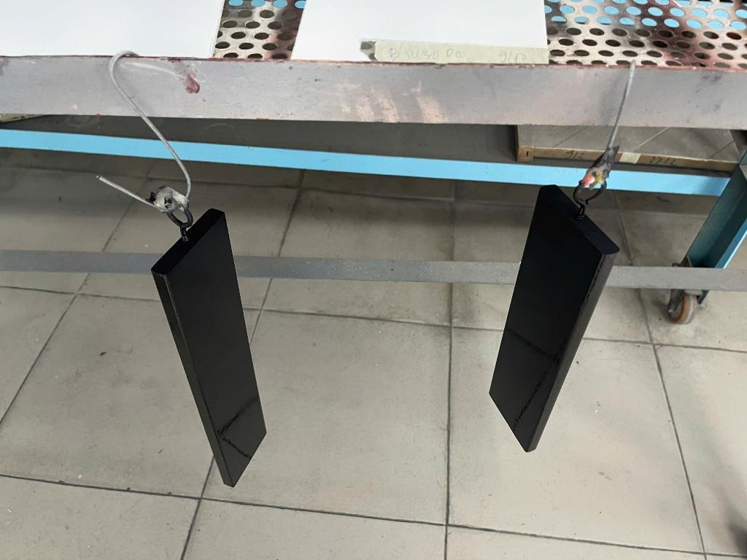
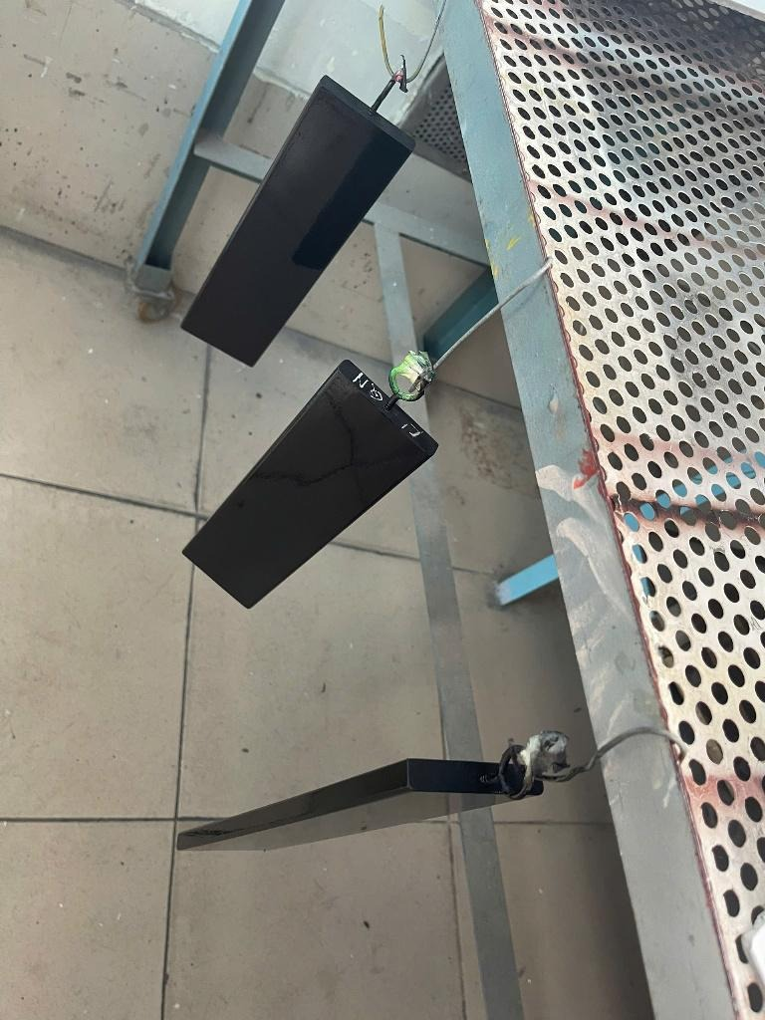

4. Ghi chú đối chiếu & theo dõi
⚠️ Ghi chú đối chiếu:
- Tin nhắn CHƯA nêu kết luận đạt/không đạt cho từng mốc dằn (4h · 5h · 6h) và chưa nêu có vết hằn/lún hay không ⇒ cần Trí xác nhận kết quả dính mặt trước khi dùng cho báo cáo tổng hợp. (Mục Báo cáo 02-0826 trước đây từng ghi nhận vết hằn lún ở mốc dằn 5 giờ ⇒ đây là điểm phải đối chiếu kỹ.)
- Nối chuỗi cùng khách: mục 09/10/2026 của cùng người là bộ sơn PU BLACK (khách Walmart) giao Scansia Pacific, kết quả độ bám ca-rô 5B/5B (Báo cáo kiểm tra số 01-1026) ⇒ hôm nay là bước kiểm tiếp theo: dính mặt trên cùng bộ sơn.
- Khác cách thử so với các mục trước: mục 18–19/08 (màu MD 2153) dùng mốc khô 15 giờ / 24 giờ; hôm nay dùng mốc ngắn 4 / 5 / 6 giờ với tải 0,5 kg/cm² ⇒ hai cách thử khác nhau, không so trực tiếp số liệu.
- Ảnh: chọn 3/3 ảnh — cả ba đều là ảnh mẫu thử/bề mặt màng sơn và hiện trường xưởng (giàn treo sấy + bàn dằn); không có ảnh phiếu in, báo cáo viết tay hay ảnh chụp màn hình nên không ảnh nào bị loại.
- Mốc chờ mới: ① kết quả dính mặt ở 3 mốc (4h · 5h · 6h) đạt hay không, có vết hằn không; ② xác nhận ký hiệu `G.N` trên thanh mẫu là mã gì (trợ lý chỉ ghi theo đọc ảnh, chưa đối chiếu được với danh mục sản phẩm).
- Chưa kiểm: chưa có nhiệt độ/độ ẩm xưởng tại thời điểm dằn, chưa có thời gian khô và độ bóng của lớp sơn màu PU, chưa có khối lượng sơn tiêu hao của bộ này.

